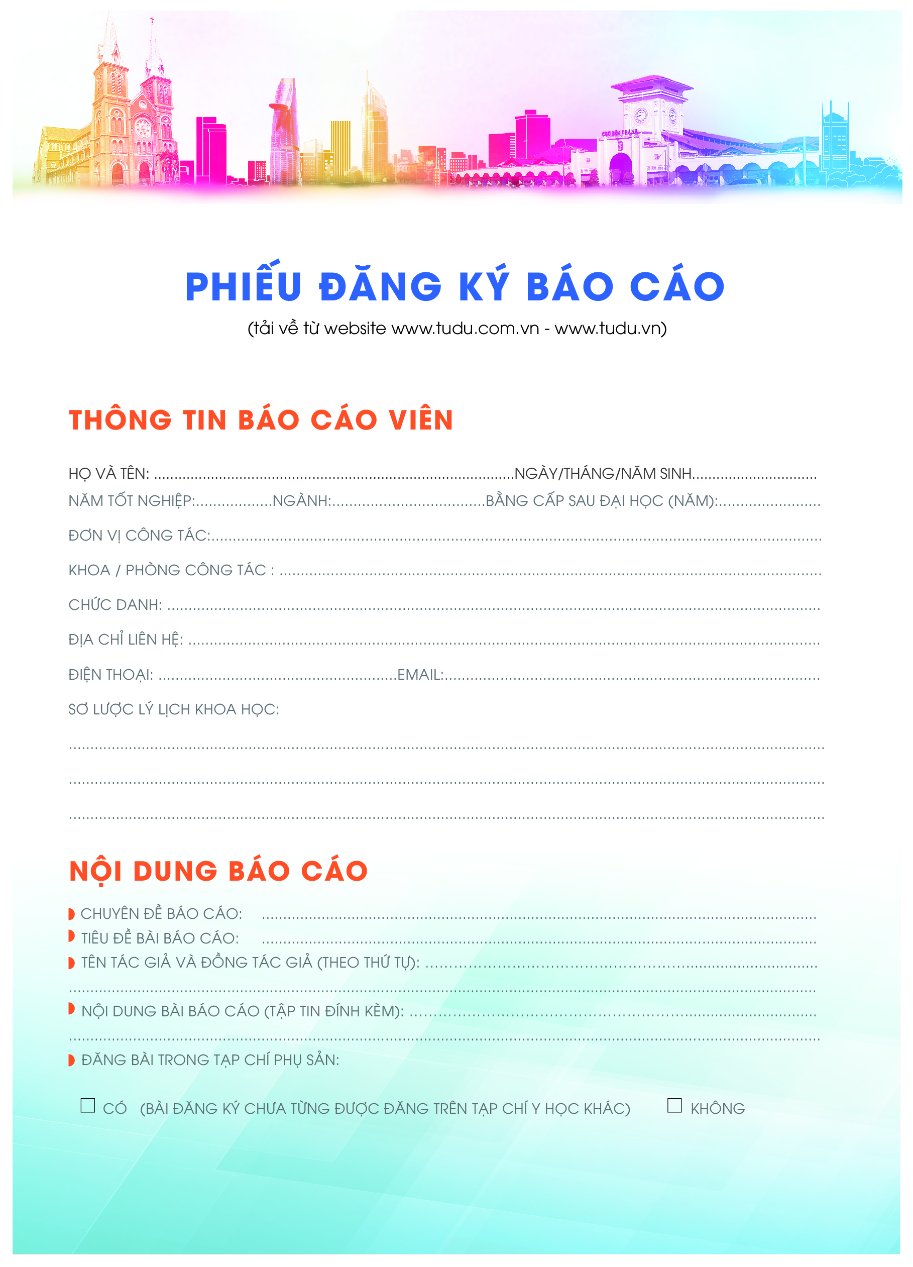

**NGUYỄN VĂN A**

**22/7/1956**

**1990**

**Y SĨ**

**ThS**

**BV ĐK CỦ CHI**

**KHOA SẢN**

**1990**

**1990**

0903…..

…………….@yahoo.com

**19…:**

**200…**

**Hiếm muộn**

**………….**

**………….**

**………….**

**………….**

CÓ (BÀI ĐĂNG KÝ CHƯA TỪNG ĐƯỢC ĐĂNG TRÊN TẠP CHÍ Y HỌC KHÁC)

KHÔNG